СТРОГАЯ ПРОДЮСЕРСКАЯ ОЦЕНКА

OpenMontage
1000283872.mp4
Review + YouTube benchmark + единое ТЗ агенту на исправление и новый рендер
2/10  НЕ ПУБЛИКОВАТЬ | Это уже лучше предыдущего экспорта по базовой технике: есть 1080p/30 FPS и звуковая дорожка с приемлемой измеренной громкостью. Но по сути ролик всё ещё представляет собой набор статичных титровых карточек и примитивных схем. Он не достигает ни кинематографического документального языка LEMMiNO, ни визуального объяснения Kurzgesagt, ни уровня тематического NASA/JPL explainer.
Дата проверки: 10 ноября 2026 года. Объект: загруженный MP4, 132,4 секунды.

Как читать этот отчёт
Оценка относится к предоставленному MP4 как к готовому ролику. Если это только storyboard/animatic для проверки pipeline, а не финальный мастер, его можно оценивать как промежуточную сборку — но в таком случае нельзя объявлять его publish-ready. Отдельные сценарий, shot list и QC JSON не приложены, поэтому выводы о драматургии основаны на видимом тексте и структуре сцен, а не на полном script ledger.
Я проверил ffprobe-параметры, измерил integrated loudness через EBU R128 и просмотрел контактные кадры по всей длительности, а также ключевые кадры в полном разрешении. Натуральность голоса и музыкальный баланс на слух не оцениваются по одним метаданным; эта часть отмечена как требующая прослушивания.

1. Сводная оценка
Блок | Оценка | Основание
Hook / первые 15 секунд | 1/10 | Один и тот же вопрос на пустом тёмном фоне держится примерно 27 секунд. Нет изображения Европы, Юпитера, льда или океана; открытие не обещает визуального события.
Визуальная режиссура | 1/10 | Практически нет архивных/документальных кадров и кинематографических AI-кадров. Основной язык — плоские карточки и несколько схематичных кругов/прямоугольников.
Темп и монтаж | 1/10 | Большие блоки держатся без смыслового изменения 12–21 секунду. Поиск новой информации внутри кадра почти отсутствует.
Драматургия видимого сценария | 4/10 | Есть понятная логика: вопрос → Европа → Энцелад → земной аналог → миссия → что известно/не доказано. Но раскрытие построено как последовательность слайдов, а не как расследование.
Научная графика и точность подачи | 3/10 | Часть различий observation / hypothesis обозначена правильно. Однако подписи смешивают языки, перекрываются; диаграмма Европы неверно маркируется как Earth analogue; бар-чарт визуально выдаёт данные без шкалы.
Технический экспорт | 4/10 | 1920×1080, 30 FPS, H.264, yuv420p — нормальные базовые параметры. Но видеобитрейт около 0,12 Мбит/с крайне низкий для 1080p; в файл вложено больше битрейта в аудио, чем в видео.
Звук по измеряемым параметрам | 6/10 | Integrated loudness −16,1 LUFS, true peak −1,5 dBTP, AAC 48 kHz — показатели приемлемые. Mono и LRA 2,6 LU ограничивают ощущение пространства/динамики; тембр и артикуляцию нужно слушать отдельно.
Соответствие цели канала | 1/10 | Заявленная планка — hybrid documentary / cinematic explainer. Получившийся видеоряд — text-and-graphics slideshow. Если тема по-прежнему «планета без суши», содержание также ушло в сторону Europa/Enceladus.
Маркировка реконструкций и источников | 5/10 | Явного реалистичного fake-footage не видно, но source labels маленькие и русские/английские подписи смешаны. NASA artist concepts и схемы должны быть подписаны ясно.

2. Техническая проверка файла
Параметры сняты с самого MP4, а не скопированы из отчёта агента.
Метрика | Измерено
Длительность | 132,400 с
Разрешение / FPS | 1920×1080 / 30 fps
Видео | H.264, yuv420p
Битрейт видеопотока | 119 391 бит/с ≈ 0,12 Мбит/с
Аудио | AAC, 48 kHz, mono, 197 506 бит/с
Длительность аудио | 132,394 с (расхождение с видео 0,006 с — нормально)
Integrated loudness | −16,1 LUFS
Loudness range | 2,6 LU
True peak | −1,5 dBTP
Размер файла | 5 392 246 байт ≈ 5,39 MB
Цветовые теги / SAR | В ffprobe не указаны; не утверждать, что файл неправильно отображается, но следует явно выставить/проверить BT.709 и квадратный пиксель 1:1 в финальном мастере.

Практический вывод по технике
- Разрешение и частота кадров уже соответствуют базовой цели 1080p/30. Это реальное улучшение относительно предыдущего файла 720p без аудио.
- Видеопоток 0,12 Мбит/с аномально мал для 1080p. Тёмный фон помогает кодеку, но при движении камеры, мелком тексте и тонких линиях проявятся потери. Рекомендация: libx264 CRF 18–20, preset medium/slow; проверить реальный результат, а не гнаться за фиксированным битрейтом.
- Звук по LUFS и true peak выглядит приемлемо. Не надо просто усиливать его ещё на 5–8 dB. Важно прослушать диктора, сделать естественные паузы и добавить осторожный саунд-дизайн.
- Аудио моно. Для одной чистой дикторской дорожки это допустимо, но финальный documentary mix с музыкой и эффектами лучше собрать в stereo bus, оставив голос по центру.
- Видеоряд сейчас в основном статичен. Перекодирование в больший битрейт не исправит плохую режиссуру и не сделает схемы живыми.

3. Разбор по таймкодам
Таймкод | Наблюдение / что исправить
00:00–00:09 | Текстовый hook на почти пустом тёмно-синем фоне. Нет визуального объекта/события. Вопрос сам по себе годится, но визуально не раскрывает обещание.
00:09–00:27 | Тот же вопрос остаётся на экране; добавляется длинная плашка про океан Европы и 49 пролётов. Один экран решает слишком много: нет постепенного раскрытия и нет движения.
00:27–00:30 | Новая текстовая фраза о том, что жидкую воду за пределами Земли не отбирали. Для смыслового поворота слишком короткая карточка, а формулировку нужно уточнить: Cassini исследовал частицы/пары шлейфа Энцелада, а не взял пробу жидкого океана.
00:30–00:45 | Схема разреза Европы. На полном кадре 00:39 видны дублирующие отметки «29 km ± 10 km», русские подписи поверх английского заголовка, тесная композиция и неверная подпись «Earth analogue: deep ocean under ice». Это результат измерений Juno MWR на Европе, а не земной аналог.
00:45–01:00 | Схема Энцелада удерживается примерно 15 секунд. Заголовок содержит квадраты вместо части кириллических букв; подписи смешивают английский и русский; строка «Phosphates: 100× Earth» не объясняет, что это геохимический вывод о концентрации в океане, а не прямое измерение жидкой пробы.
01:00–01:18 | Две колонки Earth — Observed / Enceladus — Hypothesis — правильная редакционная идея. Но нижняя коричневая область, вертикальный оранжевый объект и рамки перетягивают внимание; русские подписи и строка H₂ пересекаются с другими элементами. Кадр не развивается.
01:18–01:27 | Три цветных столбика/плашки. Подписи «Organic fragments / H₂O compounds / Life confirmed» визуально слипаются. Нет оси, масштаба, единиц или легенды; высота столбиков воспринимается как количественные данные. Слова Life confirmed конфликтуют с подписью «not life confirmed». Удалить график либо полностью переосмыслить как качественную схему без псевдоколичественных столбцов.
01:27–01:48 | Таймлайн миссии: Launch, Mars gravity assist, Earth gravity assist, Jupiter orbit insertion, first Europa flyby. Список понятен, но это статичный список на тёмном фоне. Показывать траекторию корабля и последовательность событий с датами, а не держать один список.
01:48–01:54 | Продолжение того же таймлайна/пояснения про 49 flybys. Смысл повторяется; нужен визуальный переход к орбите Юпитера и пролётам Европы.
01:54–02:06 | Карточка WHAT WE KNOW / WHAT WE PRESUME / WHAT WE HAVE NOT PROVEN — лучший редакционный приём в ролике: разделяет факты, выводы и неизвестное. Но остаётся статичным текстом на пустом фоне; стоит раскрывать тезисы по одному и привязать к изображению океана/шлейфа/приборов.
02:06–02:12.4 | Финальная фраза «Europa Clipper arrives at Europa in 2031» неточна. Прибытие к системе Юпитера планируется в апреле 2030; первый пролёт Европы ожидается весной 2031. Переписать, а финал сделать визуальной кульминацией, а не ещё одной текстовой карточкой.

4. Научная корректность: что подтверждается и что нужно переформулировать

Европа: 29 ± 10 км
Число 29 ± 10 км не является выдумкой: статья Levin et al. в Nature Astronomy описывает оценку толщины проводящего ледяного слоя, полученную по данным микроволнового радиометра Juno во время пролёта 2022 года. Важно не подавать её как глобально измеренную толщину всей оболочки: оценка зависит от идеализированного случая чистого водяного льда и относится к региону наблюдений/модельной интерпретации. На слайде 00:30–00:45 это нужно написать компактно и точно.
Рекомендуемая подпись: “Juno MWR model constraint (2022 flyby): conductive ice shell 29 ± 10 km, idealized pure-water-ice case.”

Энцелад: фосфаты ≥100× океанов Земли
NASA сообщает, что фосфаты были обнаружены в некоторых ледяных частицах, связанных с кольцом E Сатурна; лабораторные эксперименты и геохимическое моделирование указывают на концентрацию фосфатов в океане Энцелада как минимум в 100 раз выше, чем в океанах Земли. Это не то же самое, что непосредственно измерить концентрацию в пробе жидкой воды с морского дна. Надпись «Phosphates: 100× Earth» слишком расплывчата.
Рекомендуемая подпись: “Cassini detected phosphate-bearing ice grains; models infer ocean phosphate concentrations at least 100× Earth’s oceans.”

Жидкая вода: не смешивать океан и шлейф
Фраза «We have never sampled liquid water beyond Earth» допустима только при уточнении, что речь о прямом отборе жидкости из внеземного океана. Cassini проходил через шлейф Энцелада и анализировал ледяные частицы/материал шлейфа. Рекомендуемая формулировка: “No spacecraft has directly sampled an extraterrestrial ocean. Cassini did analyze ice grains from Enceladus’ plume — indirect clues to the ocean below.”

Финал миссии Europa Clipper
Последняя надпись должна быть исправлена. По NASA, Europa Clipper прибудет к Юпитеру в апреле 2030 года; первый пролёт Европы планируется весной 2031 года. Это не прибытие и не выход на орбиту вокруг самой Европы: аппарат будет обращаться вокруг Юпитера и выполнять близкие пролёты Европы.
Рекомендуемая подпись: “Europa Clipper reaches Jupiter in April 2030. Its first Europa flyby is planned for spring 2031.”

5. Сравнение с конкретными видео YouTube
Это редакторское сравнение по общедоступным роликам, официальным описаниям, доступным транскриптам и описанным авторами производственным принципам. Я не утверждаю, что провёл покадровый инструментальный анализ исходников конкурентов в этом сеансе; поэтому сравниваются редакторские решения и ясность визуального повествования, а не кодеки/битрейты чужих файлов.

LEMMiNO — The Great Silence
Открыть видео / ресурс на YouTube
История начинается с конкретного эпизода: открытие пульсирующего радиосигнала в 1967 году, затем зрителя ведут через SETI, сигналы и возможные объяснения. На странице автора опубликованы исправления и уточнения. Это расследование/цепочка доказательств, а не титры, которые стоят на экране по 20–27 секунд.
Взять: холодное открытие через конкретное событие, ясные доказательства, переход от одного вопроса к следующему, честное обозначение неопределённости. Не копировать тёмный стиль или визуальные решения.

Kurzgesagt — The Fermi Paradox (1/2)
Открыть видео / ресурс на YouTube
Похожая большая тема — внеземная жизнь, но объяснение строится на визуальном представлении идей и последовательном развитии вопроса. Сам Kurzgesagt описывает процесс как глубокое исследование, консультации экспертов, множество редакций сценария, sketching, оригинальные иллюстрации/анимацию и специально созданные музыку/SFX.
Взять: одна графическая идея на сцену, метафоры и модели, которые упрощают сложную физику; каждое новое предложение добавляет новое понимание. Нельзя считать текстовую карточку научной анимацией.

NASA JPL — Europa Clipper: Exploring Jupiter’s Ocean Moon
Открыть видео / ресурс на YouTube
Наиболее близкий предметный benchmark. Официальное описание объясняет цель миссии, 9 инструментов и 49 пролётов. Для нашего ролика особенно важно: зрителю нужно увидеть сам аппарат, Европу, систему Юпитера и как измерения связаны с научными вопросами.
Взять: использовать реальные/официальные материалы миссии, понятный разрез Европы, движение аппарата/орбиты и связь инструмента с измеряемым свойством.

NASA JPL — Space Shorts: Could Jupiter’s Moon Europa Have an Ocean?
Открыть видео / ресурс на YouTube
Официальный 60-секундный explainer строит причинную цепочку: почему учёные предполагают океан, какие наблюдения служат уликами и что должна уточнить будущая миссия. Это короткий ролик, но даже на малой длительности информация движется по понятной последовательности.
Взять: меньше текста, больше одного ясного доказательства за раз; не держать одно изображение 15–27 секунд.

Вывод сравнения
По сравнению с LEMMiNO ролик не создаёт ощущения расследования. По сравнению с Kurzgesagt он не объясняет концепции через последовательно развивающиеся визуальные модели. По сравнению с NASA JPL, у которого есть официальный материал по той же миссии и набор анимаций Europa Clipper, в текущем ролике отсутствуют главные визуальные объекты и действия — сам аппарат, орбита Юпитера, пролёты, реальные виды Европы и работа приборов. На текущем уровне даже короткий NASA Space Shorts explainer структурно понятнее.

6. Что исправлять в первую очередь
P0 — переписать и пересобрать первые 15 секунд
Убрать 27-секундный текстовый hold. 0–4 с: wide shot Europa/Jupiter; 4–8 с: движение к трещинам ледяной поверхности; 8–12 с: переход в разрез и раскрытие тёмного океана; 12–15 с: один короткий вопрос. Текст держать в пределах 1–2 строк.
P0 — переделать научные схемы 00:30–01:18
Один язык на всём видео (английский). Удалить кириллические подписи и квадраты. Развести лейблы, не допускать перекрытий. Европа: 29 ± 10 км с caveat. Энцелад: шлейф/ледяные частицы и геохимический вывод о фосфатах. Земной гидротермальный источник явно обозначить как Earth analogue, а не как доказательство того же процесса на Энцеладе.
P0 — заменить псевдографик 01:18–01:27
Не использовать три столбца без оси, единиц, легенды и метрики. Сделать три качественных состояния: detected in plume grains / inferred ocean chemistry / life not detected. Явно не визуализировать выдуманные количественные шкалы.
P0 — исправить финальную дату
Заменить “arrives at Europa in 2031” на точную связку: Jupiter arrival April 2030; first Europa flyby planned spring 2031. Не писать, будто аппарат выходит на орбиту Европы.
P1 — оживить timeline 01:27–01:54
Показать 2D орбитальную схему Юпитера: движение Clipper по траектории, события появляются по мере движения. Указать точнее: Mars flyby March 2025; Earth flyby December 2026 (future as of 10 Nov 2026); Jupiter orbit insertion April 2030; first Europa flyby spring 2031.
P1 — дать изображению большую часть экрана
Для каждого блока выбирать один главный объект: Europa, Enceladus, plume, hydrothermal vent, spacecraft, orbit. Текст — подсказка, а не сам визуальный материал. Большие пустые тёмные поля допустимы как пауза, но не как основной формат 2 минут.
P1 — добавить source/claim QA
Проверить каждую цифру, подпись, вывод и дату по source ledger. Указывать что измерено, что выведено из модели, что гипотеза. Внутрикадровые источники сделать читаемыми, а полный список добавить в описание.
P1 — переделать финал 01:54–02:12
Сохранить сильное разделение What we know / What we infer / What is unknown, но раскрывать его по очереди под соответствующий визуал. Закончить движущимся кадром Europa Clipper/Europa и коротким точным ожиданием миссии.
P2 — перекодировать видео и проверить звук
CRF 18–20 для H.264, yuv420p, 1920×1080, 30fps; AAC 48k. Сохранить безопасный true peak. Прослушать голос, устранить резкие склейки и проверить музыкальный баланс. Не поднимать громкость без необходимости.

7. Какой результат считать успешным
- Первые 15 секунд показывают Europa/Jupiter/ледяную поверхность/океан в развивающейся последовательности, а не один статичный вопрос.
- Нет кадров, где текст перекрывается, обрезан, заменён квадратами или случайно смешан с русским языком.
- Ни одна схема не изображает модельный/гипотетический процесс как непосредственно наблюдённый.
- Любой quantitative chart имеет источник, шкалу, единицы и корректное значение. Если данных для шкалы нет — используется качественная схема, не столбчатый график.
- Ни один главный графический экран не держится 12–27 секунд без содержательного изменения. Длительность статичных кадров обоснована смыслом и/или звуком.
- Видео содержит реальное тематическое визуальное содержание: архив NASA/JPL/научные кадры с проверенными правами, или оригинальные cinematic reconstructions, или анимацию, построенную в Remotion. Не использовать случайные stock-футажи.
- Финальный MP4: 1920×1080, 16:9, 30fps, H.264, yuv420p, проверенный видеобитрейт/CRF; звук синхронизирован, нет clipping, AAC 48kHz.
- Созданы контактный лист, QC JSON, QC Markdown и сравнительный отчёт. Результат реально просмотрен человеком, а не только пропущен через автоматические тесты.

8. Визуальные доказательства из проверенного MP4
Кадры извлечены напрямую из 1000283872.mp4. Они показывают ключевые ошибки, описанные выше.
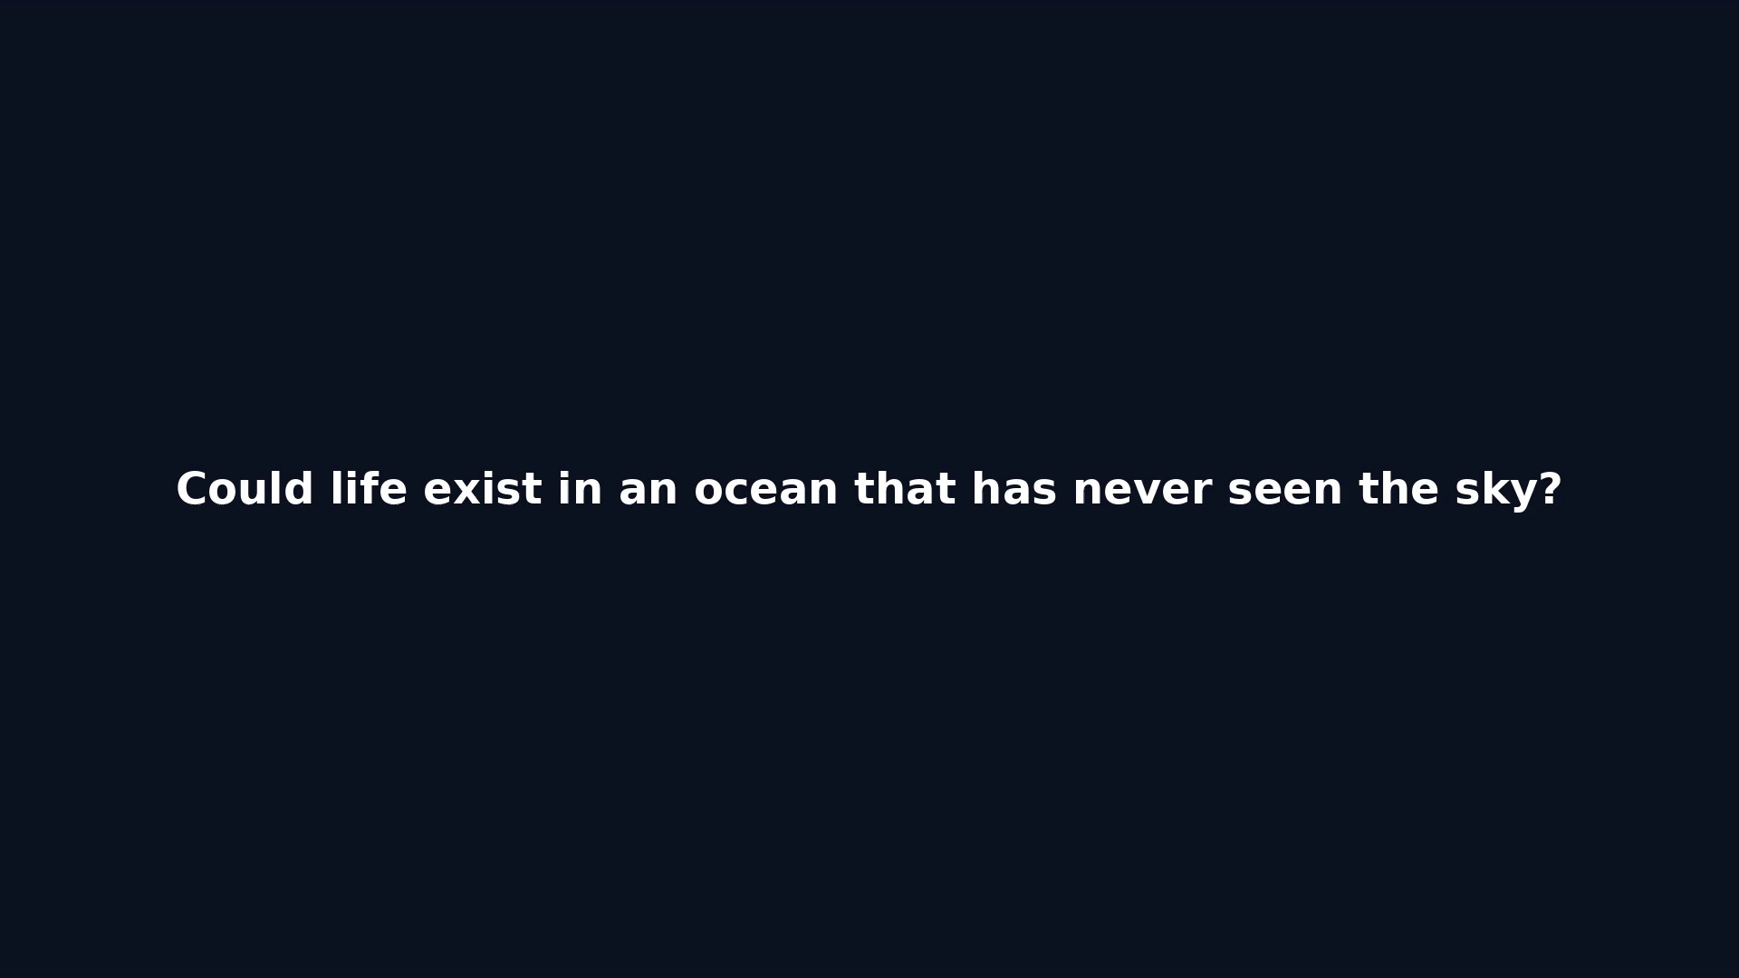
00:00 — открытие: одна фраза на пустом фоне вместо визуального hook.
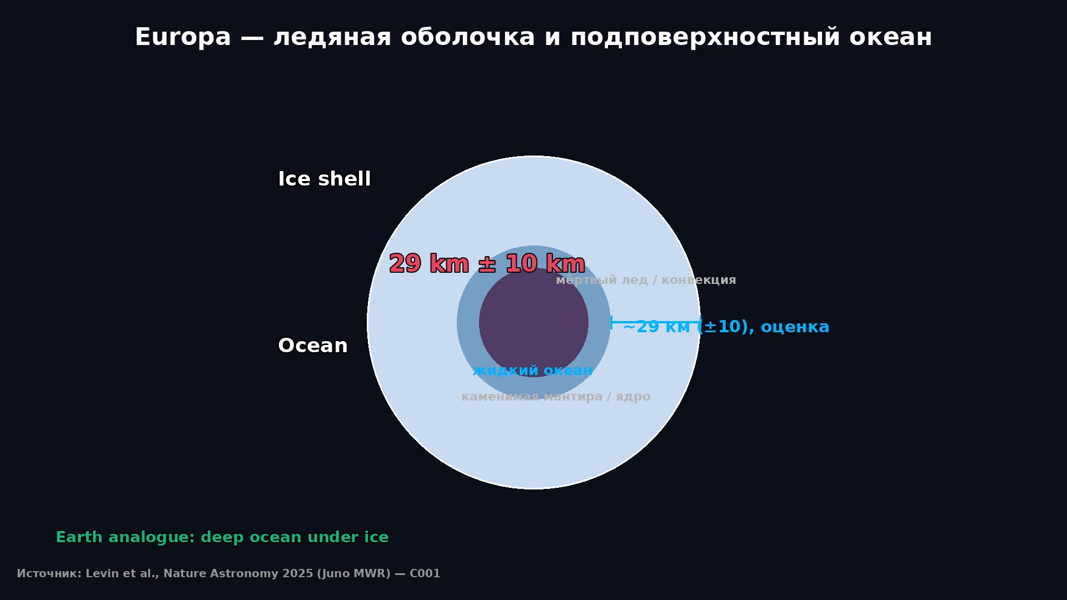
00:39 — Европа: дублированная числовая подпись, смешение языков, подпись Earth analogue не к месту.

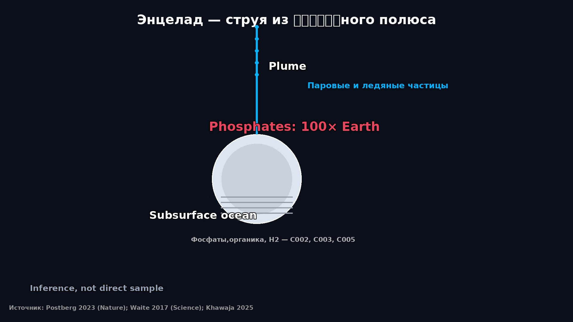
00:48 — Энцелад: сломанные glyphs, наложение текста на линию plume и поверхность спутника.
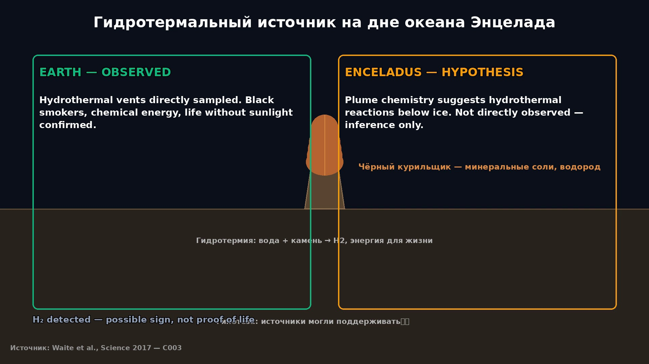
01:06 — Earth observed vs Enceladus hypothesis: редакционная идея правильная, но композиция перегружена/перекрыта.

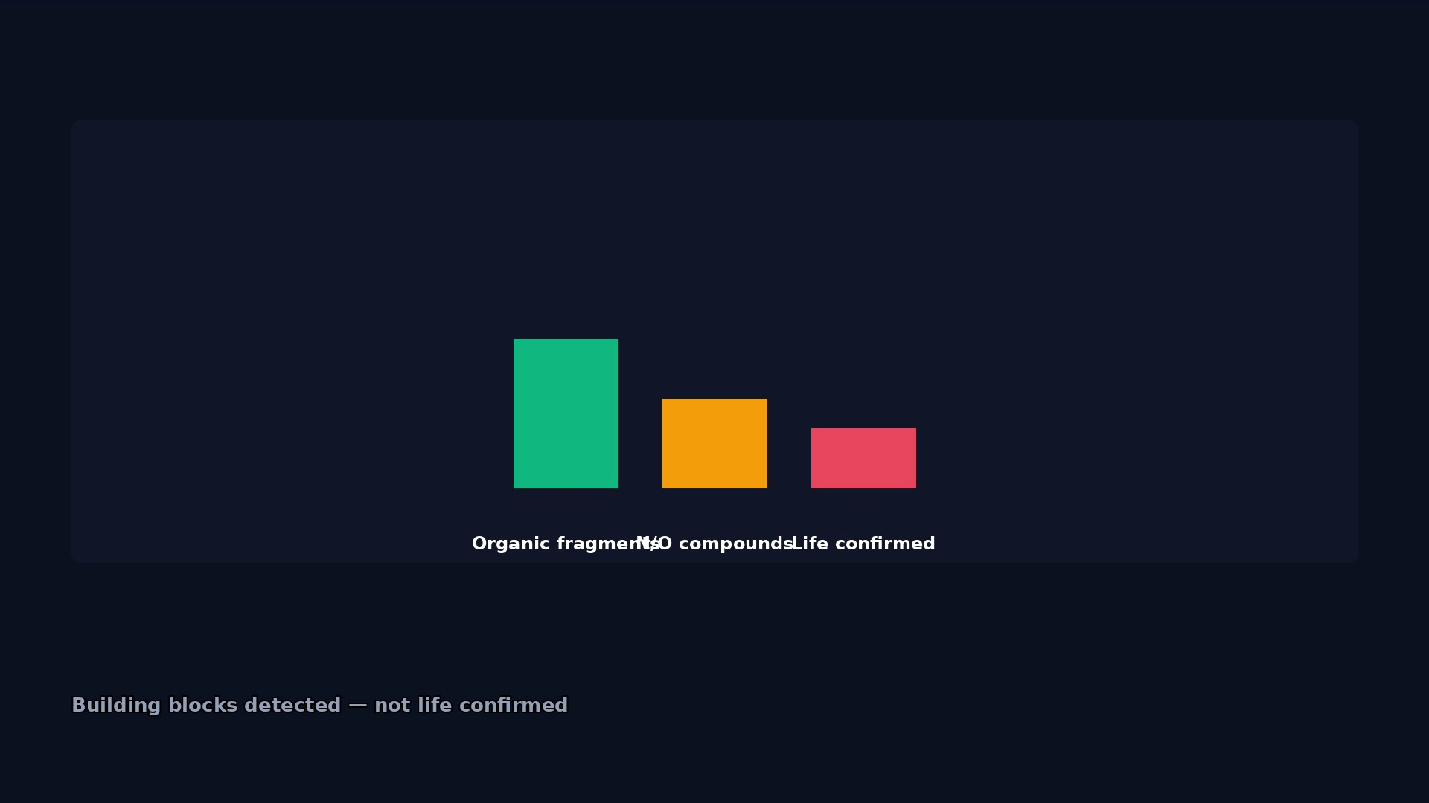
01:21 — псевдографик: подписи налезают друг на друга; нет шкалы/единиц.
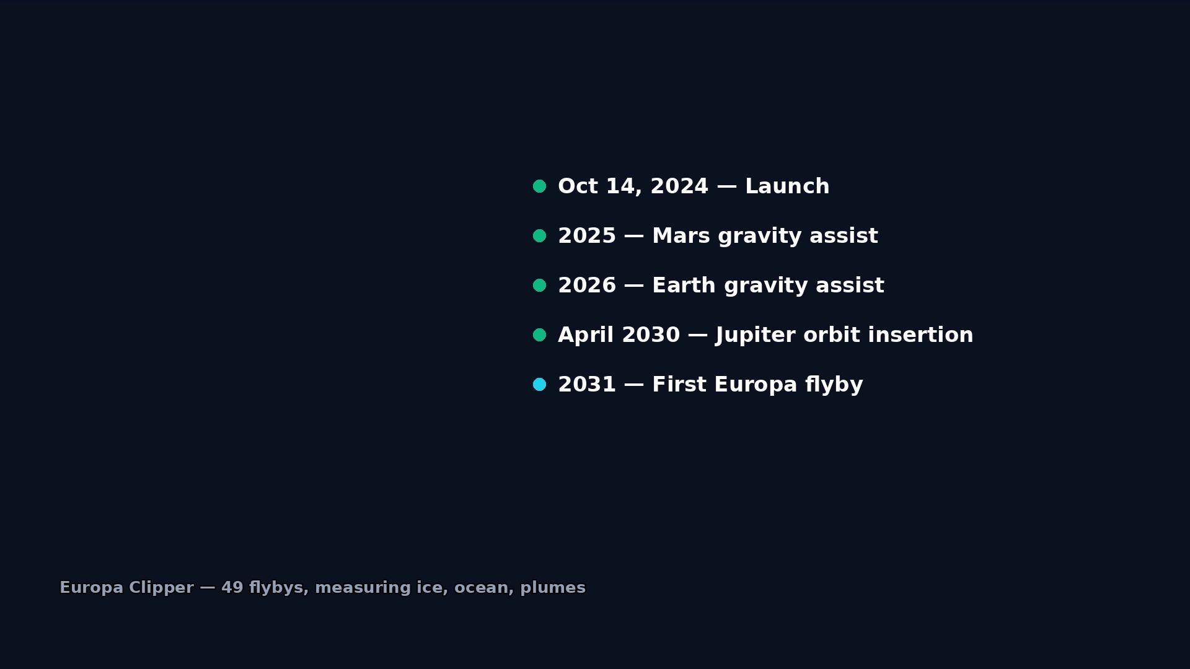
01:33 — миссионный timeline: чистый список, но статичный экран без траектории.

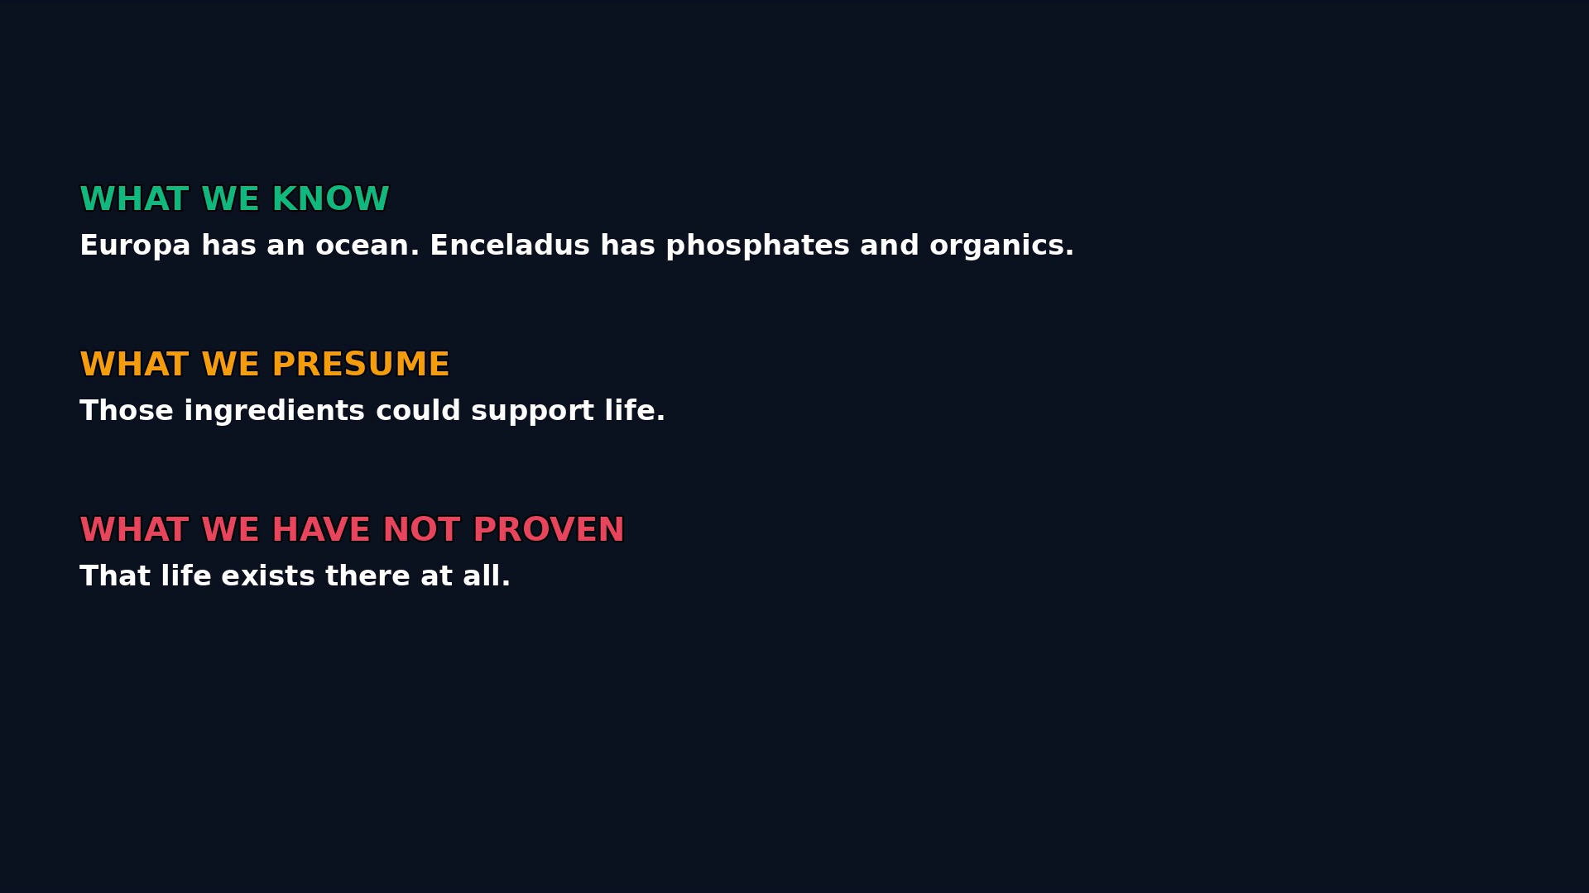
02:00 — лучший смысловой блок What we know / presume / not proven, но остаётся слайдом.
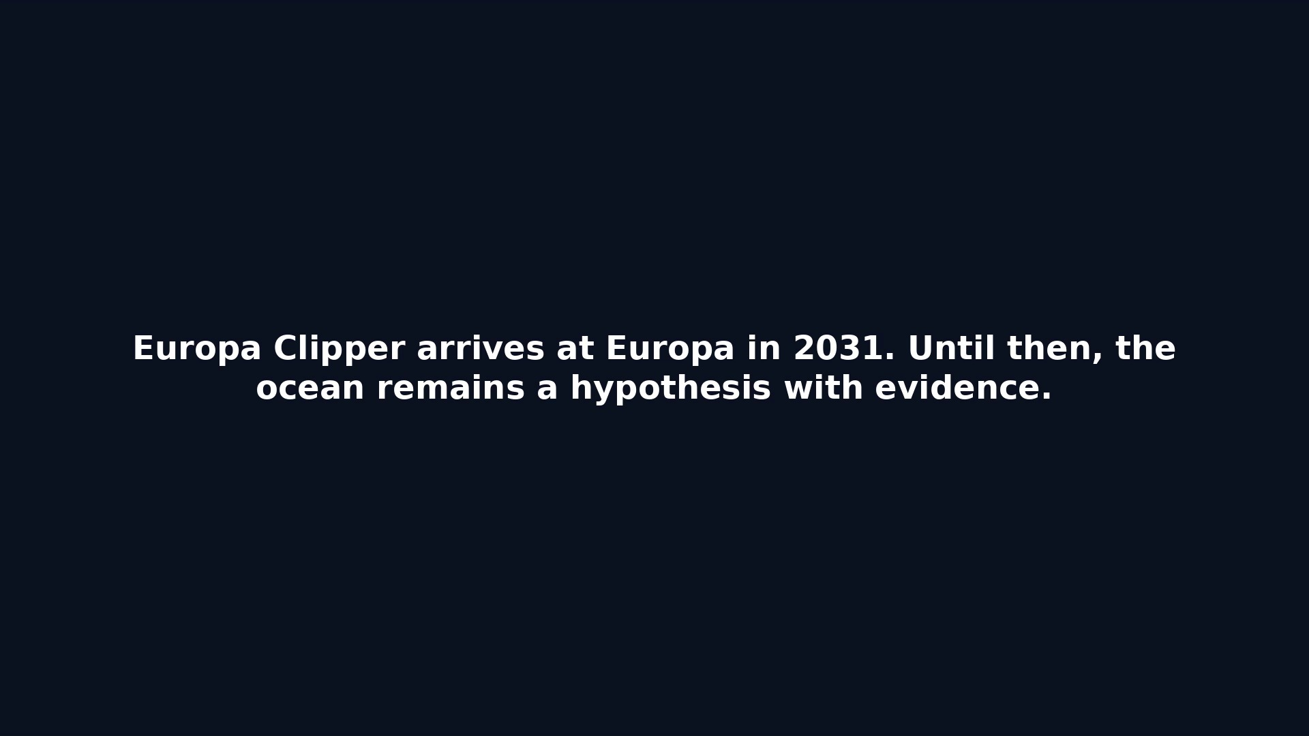
02:09 — финальная фраза неверно говорит, что аппарат arrives at Europa in 2031.

9. ЕДИНЫЙ ПРОМПТ ДЛЯ KILO / OPENCODE
Скопируй весь блок ниже в агента. Этот промпт объединяет конкретные замечания к 1000283872.mp4, обязательную научную проверку, поиск уже существующих исправлений в Git и выпуск нового MP4.
РОЛЬ
Ты — senior video pipeline engineer, научный documentary editor,
motion designer и строгий QA reviewer проекта OpenMontage.

ПРОЕКТ
/workspaces/OpenMontage

ВХОДНОЙ ФАЙЛ
1000283872.mp4

Сначала найди его фактическое расположение в workspace, проектах,
assets, renders, /tmp и доступных worktrees.
Если файл не найден, НЕ выдумывай, что просмотрел его. Выведи
NEED_INPUT_FILE и попроси пользователя положить MP4 в:
projects/pilot/first_video/input/1000283872.mp4
или указать фактический путь.

ГЛАВНАЯ ЗАДАЧА
Изучить это видео, найти уже созданные исправления и улучшения во
всех доступных ветках Git, определить первопричины, исправить pipeline
и создать НОВУЮ версию видео (следующий номер версии после реально
существующих), чтобы владелец мог сравнить её с 1000283872.mp4.

Это не задача “сделать красивее пару титров”. Нужно исправить
режиссуру, темп, научные графики, текстовый рендеринг, ассеты,
аудио-видео экспорт и проверку результата.

A. ПОИСК ПРЕДЫДУЩИХ ИСПРАВЛЕНИЙ
1. Выполни безопасную инвентаризацию Git:
- git branch -a
- git worktree list
- git stash list
- git tag --list
- git log --all --oneline --decorate
2. Найди по всей доступной истории/веткам/коммитам файлы:
- Kilo_prompt_fix_OpenMontage_V12.md
- OpenMontage_V13_branch_search_and_quality_upgrade_prompt.md
- OpenMontage_V12_Review_and_Repair_Prompt.docx
- OpenMontage_V12_strict_review.docx
- OpenMontage_V12_Review_Repair_Prompt_v2.docx
- другие отчёты/review/fix prompts по V12/V13.
3. Найди соответствующие commits, render fixes, scene manifests,
typography/layout fixes, audio/QC changes и tests.
4. Не делай checkout/merge/reset/rebase наугад. Сначала зафиксируй
branch, commit, diff и происхождение каждого подходящего fix.
5. Выбери лучшие применимые исправления, объедини без потери текущей
рабочей ветки и объясни конфликты.

B. СНАЧАЛА ДИАГНОСТИКА, ПОТОМ ИЗМЕНЕНИЯ
Для каждой ошибки создай запись:
symptom -> timestamp -> root cause -> file/function -> fix ->
test -> evidence.
Проверь прежде всего:
- Remotion scene components / composition;
- text layout, safe margins, font fallback and font embedding;
- scene manifest / sentence timings / source mapping;
- asset selection and scene transitions;
- infographic component;
- typography and multilingual labels;
- motion planner / motion types;
- audio mix and export/muxing;
- FFmpeg final encoder settings and final QC.

C. ОБЯЗАТЕЛЬНЫЕ ПРОБЛЕМЫ ИЗ ВИДЕО
Используй следующие таймкоды как исходные наблюдения; перепроверь
их в файле и по timeline, прежде чем исправлять:

00:00-00:09
Пустой тёмный фон с одним вопросом. Нужен визуальный cold open:
Europa/Jupiter/ice surface/ocean reveal.

00:09-00:27
Один и тот же вопрос остаётся на экране до 27 секунд, параллельно
показывается длинная текстовая карточка про океан и 49 flybys.
Разбить на развивающиеся кадры; не держать один экран так долго.

00:27-00:30
Слишком короткая текстовая карточка. Уточнить claim:
no spacecraft has directly sampled an extraterrestrial ocean;
Cassini analysed ice grains/particles from Enceladus' plume.

00:30-00:45
Europa cross-section:
- убрать русский текст в англоязычном ролике;
- убрать дублированные/перекрывающиеся метки 29 km ± 10 km;
- не называть Europa diagram “Earth analogue”;
- добавить caveat: Juno MWR, 2022 flyby; 29 ± 10 km is a
model-dependent conductive ice-shell estimate for idealized
pure-water ice, not a global direct ruler measurement.
- переработать композицию и увеличить читаемость labels.

00:45-01:00
Enceladus plume diagram:
- исправить отсутствующие glyphs/квадраты;
- не смешивать English и Russian;
- развести текст, линию plume, спутник и подписи;
- переформулировать “Phosphates: 100x Earth”:
Cassini detected phosphate-bearing ice grains; laboratory work
and geochemical modelling infer ocean phosphate concentrations
at least 100x Earth's oceans. Это косвенный вывод, не прямой
анализ жидкой пробы океана.

01:00-01:18
Earth vs Enceladus comparison:
- сохранить distinction EARTH OBSERVED / ENCELADUS INFERRED;
- убрать бессмысленную большую коричневую заливку/перекрытия;
- показывать Earth hydrothermal vents как земной аналог;
- не изображать black smoker как непосредственно наблюдённый
объект на Энцеладе;
- сохранить caveat “inference, not direct observation”.

01:18-01:27
Три цветных bars с overlapping labels:
“Organic fragments / H2O compounds / Life confirmed”.
Удалить псевдографик, если нет real data, scale, units and source.
Заменить качественной схемой:
- phosphate-bearing plume grains detected;
- organic compounds detected/identified in sampled plume material;
- life not detected / no evidence of life confirmed.
Проверить каждое утверждение по источникам; не превращать detection
of ingredients into “life confirmed”.

01:27-01:54
Mission timeline:
- заменить неподвижный список на animated orbital/trajectory
sequence или progressive timeline.
- Уточнить даты: launch Oct 14, 2024; Mars flyby March 1, 2025;
Earth flyby December 2026 (future as of Nov 10, 2026);
Jupiter orbit insertion April 2030; first Europa flyby spring 2031.
- Показывать spacecraft around Jupiter and flybys of Europa;
не создавать впечатление orbit around Europa.

01:54-02:06
Блок WHAT WE KNOW / WHAT WE PRESUME / WHAT WE HAVE NOT PROVEN:
сохранить как хорошую редакционную идею, но раскрывать поэтапно,
прикрепить каждый тезис к соответствующему визуальному доказательству.

02:06-02:12.4
Исправить фразу “Europa Clipper arrives at Europa in 2031”.
Точно: reaches Jupiter in April 2030; first Europa flyby planned
for spring 2031. Финал сделать визуальной кульминацией.

D. YOUTUBE BENCHMARK — НЕ КОПИРОВАТЬ, А РАЗОБРАТЬ ПРИЁМЫ
Изучи/сверь с оригиналами:
1. LEMMiNO — The Great Silence:
https://www.youtube.com/watch?v=ryg077wBvsM
Посмотри, как cold open превращается в последовательную историю
о pulsar discovery, SETI evidence and uncertainty.
2. Kurzgesagt — The Fermi Paradox:
https://www.youtube.com/watch?v=sNhhvQGsMEc
Изучи progressive visual explanation: одна сложная идея
раскрывается через понятную визуальную модель.
3. NASA JPL — Europa Clipper: Exploring Jupiter’s Ocean Moon:
https://www.youtube.com/watch?v=q88fSdGMbys
Используй как subject-matter reference для миссии, аппарата,
49 flybys, инструментов и scientific objective.
4. NASA JPL — Space Shorts: Could Jupiter’s Moon Europa Have an Ocean?:
https://www.jpl.nasa.gov/edu/resources/video/space-shorts-could-jupiters-moon-europa-have-an-ocean/
Это короткий 60-sec example of a clean evidence chain.
5. NASA official multimedia:
https://science.nasa.gov/mission/europa-clipper/europa-clipper-multimedia/
https://science.nasa.gov/mission/europa-clipper/mission-timeline/
https://science.nasa.gov/missions/europa-clipper/europa-clipper-resources/mission-animation-europa-flyby/

Не копируй визуальный стиль, композиции, персонажей или фирменную
графику каналов. Забери принципы:
- story-first;
- visual evidence covers the exact narration line;
- every scene has one purpose and progression;
- science diagram is readable and scientifically constrained;
- music/SFX support emotional turns;
- uncertainty is explicit and honest.

E. НАУЧНЫЕ ИСТОЧНИКИ — ОБЯЗАТЕЛЬНО ПЕРЕПРОВЕРИТЬ
Используй первичные/официальные источники:
- Europa ice shell paper:
https://www.nature.com/articles/s41550-025-02718-0
- NASA Juno press summary:
https://www.nasa.gov/missions/juno/nasas-juno-measures-thickness-of-europas-ice-shell/
- Cassini / Enceladus phosphate result:
https://www.nasa.gov/missions/cassini/nasa-cassini-data-reveals-building-block-for-life-in-enceladus-ocean/
- NASA Europa Clipper mission science:
https://science.nasa.gov/mission/europa-clipper/mission-science/
- NASA current mission timeline:
https://science.nasa.gov/mission/europa-clipper/mission-timeline/

Обязательно:
- сохранить exact claim, source URL, publication date, source type,
uncertainty and wording allowed;
- различать measured / model-derived / inferred / unknown;
- не утверждать, что жизнь найдена;
- не подавать Enceladus plume particles как прямую жидкую пробу океана;
- оценку 29 ± 10 km объяснить с caveat;
- проверять даты миссии по актуальной NASA timeline.

F. ВИЗУАЛЬНАЯ ПЕРЕРАБОТКА
1. Создай storyboard/scene ledger для каждой смысловой единицы.
2. Для каждой сцены запиши:
visual question, shot type, focal object, camera move,
layers, duration, source/claim, transition in/out.
3. Первые 15 секунд:
0-4s: Europa and Jupiter, strong wide composition;
4-8s: approach to fractured ice / surface evidence;
8-12s: descend through ice shell and reveal hidden ocean;
12-15s: a concise question about energy/life below the ice.
Можно изменить, если фактический script требует более сильного hook.
4. Используй NASA/JPL video/image assets там, где лицензия/credit
terms позволяют. Записывай source + credit in asset manifest.
Не скачивай random YouTube footage.
5. Если нет footage, создавай оригинальную Remotion vector/2.5D
scene с раздельными слоями и реальным motion, а не одну картинку
с постоянным pan/zoom.
6. Диаграммы:
- один язык: English;
- один font family, который содержит все используемые символы;
- не смешивать label and source note;
- safe margins;
- no overlapping labels;
- readable at 1080p and mobile preview;
- source/caveat must not be clipped.
7. Timeline:
animate orbit path and flyby markers; use progressive reveal.
8. Ending:
separate fact/inference/unknown and close with upcoming mission
milestones / open question, with an appropriate visual.

G. АУДИО И EXPORT
Current file measured:
- 1920x1080 / 30 fps / H.264 / yuv420p;
- audio AAC mono 48 kHz;
- integrated loudness -16.1 LUFS;
- LRA 2.6 LU;
- true peak -1.5 dBTP;
- video stream bitrate only ~119 kbps, suspiciously low.
Не ухудшать уже нормальную громкость.
Проверить narration source, pronunciation, timing, unwanted gaps,
and music/SFX rights.
For export target:
- 1920x1080, 30 fps, 16:9, SAR 1:1;
- H.264, yuv420p, libx264 CRF 18–20 (verify real output);
- AAC 48 kHz; stereo master if music/SFX are used;
- true peak <= -1 dBTP (target around -1.5 dBTP is fine);
- integrated loudness appropriate for the intended mix; do not
normalize blindly if the current narration already measures
around -16 LUFS.
Set BT.709 tags only when the actual color pipeline is BT.709.
Include faststart.

H. $0 / SAFETY / PRESERVATION
- Budget exactly $0.
- Do not use paid APIs, paid video/image generation, or Google Flow
credit spending.
- Do not run Nano Banana / Veo / any paid generation jobs.
- Use only existing assets, locally available tools, and materials
whose reuse terms have been checked.
- Do not delete assets, manifests, branches or previous renders.
- Do not overwrite the current MP4 or previous final_v*.mp4.
- Do not reset Google Flow auth/session, browser profiles, MCP proxy,
Zero-Cost Gate, --no-spend, or protected config.
- Do not modify yt-* skills.
- No destructive Git operations, no blind merge/rebase/reset.
- Keep changes in a new branch or the current approved working branch;
record starting commit and all modified paths.

I. BUILD A NEW VERSION
After root-cause fixes, render the next version number after the
highest existing version in the repo. Preserve the source MP4.
Do not just re-encode the old MP4; rebuild from project assets/timeline.
If full asset rebuild is impossible under $0, create the best
honest preview with existing approved sources and list limitations.

J. RELEASE GATES — NO FALSE PASS
Run:
- ffprobe full stream report;
- full FFmpeg decode test;
- black/freeze/silence/clipping checks;
- aspect ratio and pixel format checks;
- OCR or deterministic text manifest inspection for broken glyphs,
but manually inspect actual frames too;
- check each infographic for scale/units/source;
- check every frame/scene against narration;
- inspect first 15s, every scene boundary, and last 15s;
- generate contact sheets for the whole video;
- listen to the final mix (not only meter values).
A PASS from unit tests alone is not creative approval.

K. REQUIRED OUTPUTS
Create:
1. New MP4 (next version, do not overwrite older versions).
2. Full contact sheet covering entire video.
3. Scene/asset manifest updated.
4. QC JSON with measured metrics.
5. QC Markdown, including failures and warnings.
6. V_prev vs V_new comparison report:
hook, visual correspondence, meaningful motion, graphics clarity,
science accuracy, pacing, audio, export.
7. A short root-cause report listing every code/config/data fix.
8. A list of sources/credits/licensing decisions.

L. FINAL RESPONSE
Report exact paths and exact file names.
State which previous fix was found, in which branch/commit.
State what changed in source code and assets.
Provide actual FFprobe metrics and measured loudness.
List any unresolved defects.
Do not claim “professional”, “fixed”, “PASS”, “ready” until the
actual new MP4 has been rendered, decoded, inspected visually and
listened to.

10. Источники и YouTube references
- LEMMiNO — The Great Silence (YouTube)
- LEMMiNO — author page, corrections and references
- Kurzgesagt — The Fermi Paradox (1/2) (YouTube)
- Kurzgesagt — how we research, write, illustrate, animate and score videos
- NASA JPL — Europa Clipper: Exploring Jupiter’s Ocean Moon (YouTube)
- NASA JPL — Space Shorts: Could Jupiter’s Moon Europa Have an Ocean?
- Nature Astronomy — Europa ice thickness / Juno MWR
- NASA — Juno measures Europa ice shell thickness
- NASA — Cassini / Enceladus phosphate discovery
- NASA — Europa Clipper mission timeline
- NASA — Europa Clipper multimedia and animations
- NASA — Europa Clipper science objectives

Финальный продюсерский вердикт
2/10 — не публиковать как готовый ролик.
Этот экспорт лучше предыдущего по разрешению и наличию звука. Но он пока не является документальным видео в выбранной планке. Его наиболее полезная часть — научные тезисы и разделение наблюдений/гипотез; его главная слабость — отсутствие реального визуального повествования. Следующий шаг — не ещё одно перекодирование, а пересборка сцен и графики на основе сценария и NASA/JPL assets, затем новый MP4 и повторное человеческое ревью.

